CONTRAT D'APPORT AVEC DROIT DE REPRISE

Entre :

FNE MIDI-PYRENEES, association loi 1901 immatriculée sous le numéro de Siret 32344760700033, dont le siège social est situé 14 rue de Tivoli à TOULOUSE (31000), représentée par Monsieur Thierry de Noblens, agissant en qualité de Président et dûment habilité aux fins des présentes,
désigné ci-après FNE MP,
d’une part,

et

Comité cotre le barrage de Charlas, association loi 1901 dont le siège social est situé Mairie de Saman 31350 SAMAN, représentée par Monsieur Rémy MARTIN, agissant en qualité de Président et dûment habilitée aux fins des présentes,
désignée ci-après Comité Contre le barrage de Charlas,
d’autre part.

EXPOSE DES MOTIFS

FNE MP a pour objectifs de :
- Agir en faveur de la protection de l’environnement,
- Protéger, conserver, favoriser la restauration des espaces, ressources, milieux et habitats naturels,
- Lutter contre les pollutions et les nuisances et d’une manière générale agir pour la sauvegarde de l’environnement,
- Défendre en justice l’ensemble de ses intérêts et ceux de ses membres, notamment ceux résultant de l’objet de chaque association fédérée

Pour faire suite à une situation financière complexe et à des mesures de redressement de la structure, le conseil d'administration de FNE MP souhaite augmenter le fond associatif de la structure en diversifiant les sources d'apports financiers.

Le Bureau de Comité Contre le barrage de Charlas réuni le 15/02/2015 souhaite soutenir la fédération régionale des associations de protection de l'environnement, membre de FNE, notamment par la mise en œuvre d'un concours financier exceptionnel, adapté.

Comité Contre le barrage de Charlas propose à FNE MP, qui l'accepte, de mettre temporairement des ressources à sa disposition pour favoriser son action et soutenir ses projets de développement.

IL A ETE CONVENU CE QUI SUIT :

Article 1 : Montant de l’apport avec droit de reprise
Comité Contre le barrage de Charlas fait apport avec droit de reprise à FNE MP, qui accepte, dans les conditions énoncées au présent contrat, d'une somme de 2.500€, afin de couvrir ses besoins en fonds de roulement .

Article 2 : Objet de l’apport avec droit de reprise
Cet apport est destiné exclusivement à financer les besoins en fonds de roulement et ne saurait être considéré comme un produit ou servir à couvrir des pertes d'exploitation passées ou futures.

Article 3 : Remboursement de l’apport
L'apport avec droit de reprise effectué par le présent contrat est consenti pour une durée minimale de 3 ans et n'est assorti d'aucun intérêt.
Après ce délai, l'apport devra être remboursé par FNE MP à Comité contre le barrage de Charlas dans un délai de 6 mois après réception d'une demande de remboursement formulée par le Président du Comité Contre le Barrage de Charlas dûment mandaté à cet effet par l'assemblée générale de l'association. Cependant, si FNEMP était dans l'impossibilité de rembourser cette somme dans le délai imparti, un échelonnement du remboursement devra être validé par les conseils d'administration de chaque association signataire de ce contrat.
En cas de dissolution de l'Association FNE MP, l’apport devra être immédiatement et intégralement remboursé à Comité Contre le barrage de Charlas.

Article 4 : Information de FNE MP à Comité Contre le barrage de Charlas
FNE MP s'engage à transmettre à Comité Contre le barrage de Charlas, dès leur établissement une copie de son bilan et de son compte de résultats annuels détaillés (et au plus tard avant le 31 mars de l'année civile écoulée) ainsi que de son rapport d'activité.

Article 5 : Non respect des obligations de FNE MP
Le non respect par FNE MP de ses obligations définies aux articles 2 et 4 ci-dessus entraînera automatiquement la possibilité pour Comité Contre le barrage de Charlas d'exiger le remboursement immédiat de l'apport.

Article 6 : Modalités de versement de l’apport
Le versement s'effectuera en totalité à la signature des présentes.

Fait à Toulouse , le 2 février 2015

Pour FNE MP
Thierry de noblens
Président
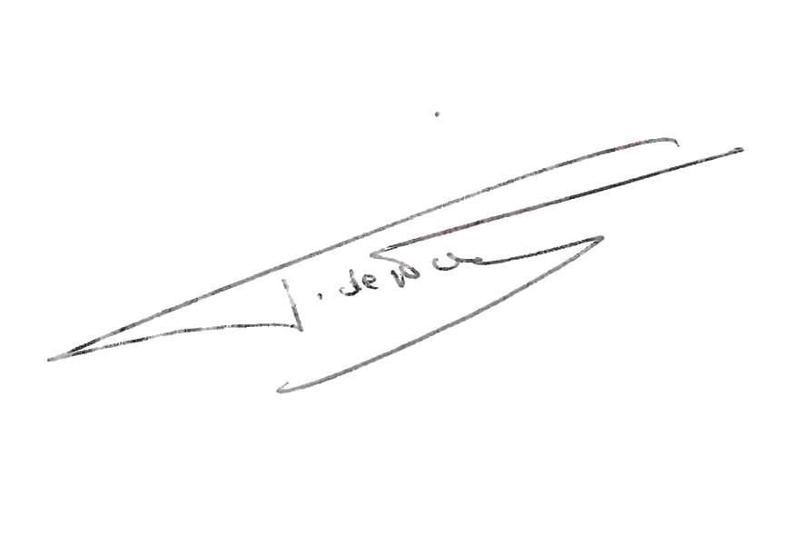
Pour Comité Contre le barRAge de Charlas
REMY MARTIN
Président

